四川中衡检测技术有限公司
报告书信息网上公示内容填报表 ZLJL/43-01
报告书名称 | 成都阳光铝制品有限公司现状评价
用人单位名称 | 成都阳光铝制品有限公司 |  |  | 联系人 | 刘晓辉
用人单位地址 | 四川省成都经济技术开发区（龙泉驿区）车城东七路168号
技术服务项目组成员 | 毕戎、何东、张清平
现场调查人员 | 毕戎、曾强 | 现场调查时间及照片 | 2024.3.7 |  | 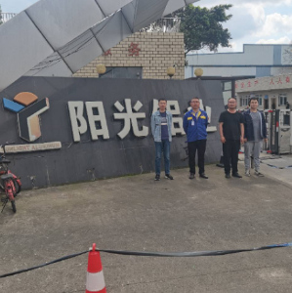
现场采样人员 | 苏浩、李张强 | 现场采样时间及照片 | 2024.4.9-4.11 |  | 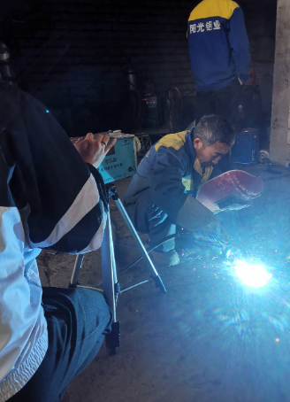
现场检测人员 | 何小凤、宋小兰 | 现场检测时间及照片 | 2024.4.12
用人单位陪同人员 | 刘晓辉

